Karta pracy – Budowa materii
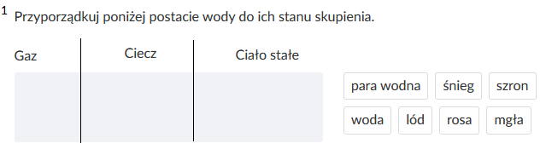

2. Uzupełnij brakujące wyrazy. Odległości między cząsteczkami są największe w ………………………….., a najmniejsze w ……………………………………………..

3. Wskaż P, jeżeli zdanie jest prawdziwe, lub F, jeżeli jest fałszywe.
a) Najsłabiej przyciągają się cząsteczki ciał stałych. | P / F
b) Tylko w gazach odległości między cząsteczkami mogą być duże. | P / F
c) Cząsteczki wszystkich ciał poruszają się. | P / F
d) Najszybciej poruszają się cząsteczki cieczy. | P / F

4. Uzupełnij poniższy tekst, zaznaczając odpowiednie litery przyporządkowane określeniom, tak aby zdania były prawdziwe.
a) Największe odległości między cząsteczkami występują w A/B/C.
b) Wraz ze wzrostem temperatury ciała średnia prędkość cząsteczek D/E/F.
A. gazach | B. cieczach | C. ciałach stałych
D. rośnie | E. maleje | F. nie zmienia się

5. Wskaż wszystkie poprawne dokończenia zdania. O odległościach między cząsteczkami substancji można powiedzieć, że są:
A. największe w gazach. | C. większe w ciałach stałych niż w cieczach.
B. najmniejsze w ciałach stałych. | D. mniejsze w ciałach stałych niż w cieczach.
6. Wstaw odpowiednie określenia do komórek tabeli: praktycznie nie oddziałują na siebie, duże, przemieszczają się, bardzo małe, niezbyt mocne, tylko drgają
Stan skupienia | Odległości między  cząsteczkami | Oddziaływania  międzycząsteczkowe | Ruch cząsteczek
ciała stałe |  | bardzo silne
ciecze | małe
gazy |  |  | poruszają się swobodnie

7. Wypisz podobieństwa i różnice w cząsteczkowej budowie cieczy, gazów i ciał stałych
CIECZE I GAZY
PODOBIEŃSTWA | RÓŻNICE
CIECZE I CIAŁA STAŁE
PODOBIEŃSTWA | RÓŻNICE

8. a) Jak nazywa się zjawisko, dzięki któremu kropla atramentu wpuszczona do nieruchomej wody po pewnym czasie zabarwia ją w całości?
b) Co należy zrobić, aby cała woda zabarwiła się szybciej?

